Tiết Hoạt động trải nghiệm Tuần 30
T89: SINH HOẠT CHỦ ĐỀ: LẬP KẾ HOẠCH KHẢO SÁT
THỰC TRẠNG MÔI TRƯỜNG QUANH EM
I. Yêu cầu cần đạt:
1. Kiến thức, kĩ năng:
- HS nhận biết được những thực trạng môi trường xung quanh nơi em đang sống.
- Tìm lại những tư liệu, sản phẩm thể hiện được thực trạng môi trường xung quanh.
- Rèn luyện và phát triển kĩ năng nghe – nói góp phần phát triển năng lực ngôn ngữ.
2. Năng lực.
- Năng lực tự chủ, tự học: Biết nhận diện được những thực trạng môi trường xung quanh nơi em đang sống.
- Năng lực giải quyết vấn đề và sáng tạo: Tìm lại những tư liệu, sản phẩm thể hiện được thực trạng môi trường xung quanh.
- Năng lực giao tiếp và hợp tác: Biết trao đổi, góp ý cùng bạn trong giao tiếp.
3. Phẩm chất.
- Phẩm chất nhân ái: Tôn trọng bạn, yêu quý và chia sẻ cảm xúc của bạn.
- Phẩm chất chăm chỉ: Có tinh thần chăm chỉ trong sinh hoạt.
- Phẩm chất trách nhiệm: Có ý thức tôn trọng tập thể, tôn trọng bạn.

II. Đồ dùng dạy học

- Bài giảng điện tử

III. Các hoạt động dạy học chủ yếu:
Hoạt động của GV | Hoạt động của HS
1. HĐ mở đầu: (2-3’)
Hoạt động 1:  - GV cho cả lớp xem video về hiện trạng môi trường bị ô nhiễm, đưa ra câu hỏi:  + Các em thấy môi trường trong ảnh thế nào?  + Dấu hiệu nào cho biết môi trường đang bị ô nhiễm?  + Em đã từng thấy dấu hiệu ô nhiễm môi trường nào ở nơi mình sinh sống?  _ Gọi đại diện trình bày, lớp nhận xét.  _ GV két luận: Chúng ta vừa quan sát hiện trạng ô nhiễm môi trường ở các nơi. Chỗ chúng ta sinh sống môi trường cũng bị tác động xấu. Chúng ta hãy cùng nhau tìm hiểu hiện trạng môi trường ở quê mình như thế nào nhé! |  |  | - HS quan sát video mà GV đưa ra thảo luận nhóm đôi để TLCH  (+ Môi trường trong ảnh bị ô nhiễm nghiêm trọng.  + Dấu hiệu cho thấy đó là: rác bẩn, chai nhựa vứt lung tung, nước đục, màu đen, cá chết, khói của nhà máy nghi ngút,…  + Nơi em sinh sống thường xuât hiện hiện tượng bỏ rát khong đúng nơi quy định, xác chêt súc vật không được xử lý,…)
2. Hoạt động khám phá – Trải nghiệm chủ đề. (10-12’)
Hoạt động 1: Xác dịnh dấu hiệu của ô nhiễm môi trường?  - Chia sẻ những dấu hiệu ô nhiễm môi trường những nơi em quan sát được?  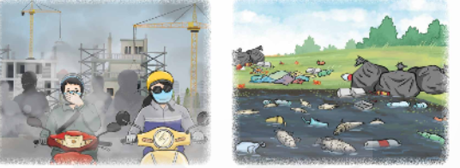  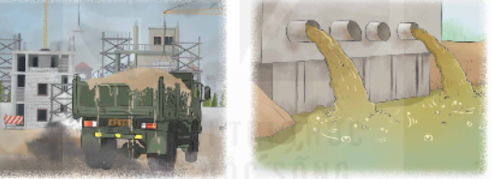  GV gọi HS trả lời , cả lớp nhận xét. |  | HS dựa vào thực tế và quan sát tranh để TLCH:  - Khói, bụi của các phương tiện tham gia giao thông.  - Rác vứt lung tung.  - Xả nước thải nhà máy  - ….
* Nêu những nguyên nhân gây ra hiện trạng ô nhiễm môi trường  - GV tổ chức cho HS hoạt động nhóm, cùng nhau chia sẻ:  - GV mời đại diện các nhóm trình bày  - GV mời các nhóm góp ý, bổ sung.  - GV nhận xét và kết luận: Tình trạng ô nhiễm môi trường đang diễn ra ở rất nhiều nơi, có rất nhiều nguyên nhân dẫn đến tình trạng đó. Để bảo vệ môi trường nơi mình sinh sống, chúng ta cần khảo rát thực tế để có giải pháp phù hợp. |  | - HS thảo luận nhóm và cùng nhau chia sẻ để tìm ra những nguyên nhân gây ra hiện trạng ô nhiễm môi trường  - Khói, bụi của các phương tiện tham gia giao thông.  - Do ý thức bỏ rác vứt lung tung không đúng nơi quy định của một số ít người dân.  - Do nguyên vật liệu bị rơi rớt khi vận chuyển.  - Do xả nước thải nhà máy chưa qua xử lý….  - HS lắng nghe, rút kinh nghiệm.
3. Hoạt động luyện tập (13-15’)
Hoạt động 2: Xây dựng kế hoạch khảo sát thực trạng ô nhiễm môi trường nơi em sinh sống.  - GV giao nhiệm cụ cho HS thảo luận theo nhóm để lập một kế hoạch để khảo sát thực trạng ô nhiễm môi trường theo gợi ý sau:  Cụ thể:  + Chọn địa điểm nảo để khảo sát?  + Thời gian khảo sát là khi nào?  + Khi khảo sát dùng phương pháp gì? Phương tiện gì?  + Nội dung dự kiến sẽ khảo sát là gì?  - Mời đại diện nhóm chia sẻ  - GV, lớp nhận xét và kết luận: Để khảo sát đạt kết quả chúng ta cần lập kế hoạch chi tiết và phân công nhiệm vụ rõ ràng cho các thành viên. Các nhóm hãy xem xét lại bảng kế hoạch của nhóm mình để điều chỉnh sao cho có thể thực hiện khảo sát được thuận lợi. |  | - HS lắng nghe, quan sát và cùng trao đổi, chia sẻ về những nội dung liên quan.  - Các nhóm thảo luận, phân cong nhiện vụ.  + Địa điểm: Khu vực gần trường học.  + Thời gian khảo sát : cuối tuần.  Phương pháp: quan sát, ghi hình, phỏng vấn,…  + Phương tiện: điện thoại, sổ bút, ghi chép,…  + Nội dung dự kiến: Khảo sát thực trạng rác thải bỏ không dúng nơi quy định quang khu vực trường,..  HS lắng nghe.
* Hoàn thiện kế hoạch khảo sát.  Các nhóm hoàn chỉnh kế hoạch khảo sát theo mẫu.  - Đại diện trình bày.  -GV nhận xét.  - GV biểu dương thách tích của các em |  | Các nhóm hoàn chỉnh theo bảng sau:  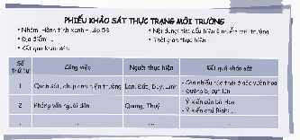
3. Vận dụng trải nghiệm. (2-3’)
- GV đề nghị HS về suy nghĩ, thảo luận chia sẻ với bạn bè, người thân về những thay đổi tích cực của mình trong phong trào bảo vệ môi trường nơi mình sinh sống.  - Nhận xét, dặn dò. |  | - HS lắng nghe và thực hiện.
____________________________________

